**PERANCANGAN SISTEM ABSENSI**

1. **Model Usecase**
2. **Usecase Keseluruhan**

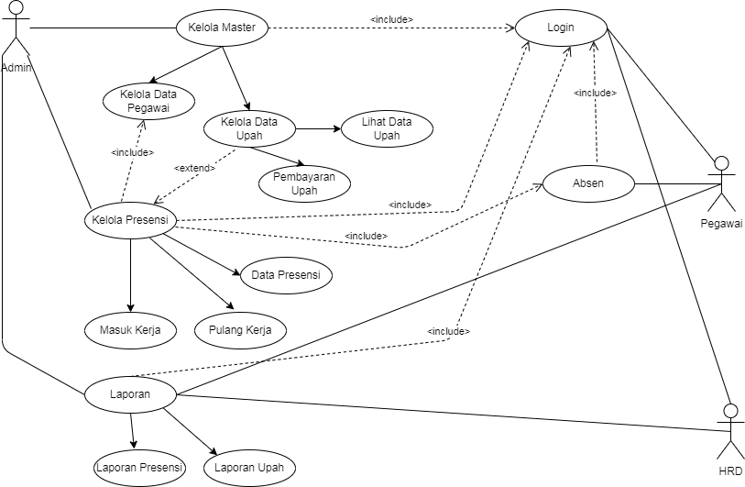

**Gambar 1 Usecase Diagram Keseluruhan**

1. **Usecase Admin**

s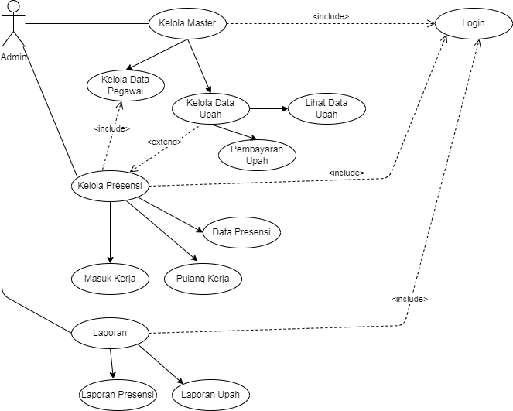

**Gambar 2 Usecase Diagram Admin**

1. **Usecase Pegawai**

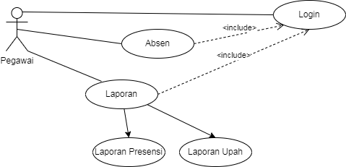s

**Gambar 3 Usecase Diagram Pegawai**

1. **Usecase HRD**

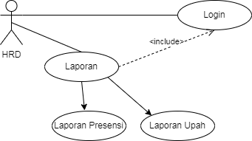

**Gambar 4 Usecase Diagram HRD**

1. **Definisi Aktor**

**Tabel 1 Definisi Aktor**

|  |  |
| --- | --- |
| **Aktor** | **Deskripsi** |
| Admin | Administrator sistem internal bisa mengakses sistem secara keseluruhan |
| Pegawai | Aktor yang berperan dalam melakukan input absensi pergawai |
| HRD | Aktor utama yang berperan sebagai atasan yang dapat menggunakan sistem untuk melakukan pengecekan upah dan absensi |

1. **Definisi Use Case**

**Tabel 2 Tabel Definisi Usecase**

|  |  |  |  |
| --- | --- | --- | --- |
| **Nomor** | **Usecase** | **Aktor** | **Deskripsi** |
| UC-001 | Login | Admin | Admin memasukan password dan username untuk memperoleh hak akses penuh aplikasi |

**Tabel 3 Tabel Definisi Usecase (Lanjutan)**

|  |  |  |  |
| --- | --- | --- | --- |
| **Nomor** | **Usecase** | **Aktor** | **Deskripsi** |
| UC-002 | Gagal Login | Admin | Admin gagal mendapatkan hak akses karena username atau password tidak cocok dengan data yang ada di database. |
| UC-003 | Logout | Admin | Admin keluar dari sistem |
| UC-004 | Tambah Data Pegawai | Admin | Admin menambahkan data pegawai pada sistem |
| UC-005 | Update Data Pegawai | Admin | Admin mengubah data pegawai pada sistem |
| UC-006 | Hapus Data Pegawai | Admin | Admin menghapus data pegawai pada sistem |
| UC-007 | Tambah Data Upah | Admin | Admin menambahkan data gaji yang diterima pegawai |
| UC-008 | Update Data Upah | Admin | Admin mengubah data gaji yang diterima pegawai |
| UC-009 | Hapus Data Upah | Admin | Admin menghapus data gaji yang diterima pegawai |
| UC-010 | Tambah Presensi Masuk | Admin | Admin menambahkan presensi jam masuk pada sistem |
| UC-011 | Tambah Presensi Pulang | Admin | Admin menambahkan presensi jam pulang pada sistem |
| UC-012 | Lihat Data Presensi | Admin | Admin melihat data presensi |
| UC-013 | Laporan Presensi | Admin | Admin melihat laporan presensi |
| UC-014 | Laporan Upah | Admin | Admin melihat laporan upah |
| UC-015 | Tambah Presensi Masuk | Pegawai | Pegawai menambahkan presensi jam masuk pada sistem |
| UC-016 | Tambah Presensi Pulang | Pegawai | Pegawai menambahkan presensi jam pulang pada sistem |
| UC-017 | Laporan Presensi | Pegawai | Pegawai melihat data presensi |
| UC-018 | Laporan Upah | Pegawai | Pegawai melihat data upah |
| UC-019 | Laporan Presensi | HRD | HRD melihat data presensi |
| UC-020 | Laporan Upah | HRD | HRD melihat data upah |

1. **Skenario Use Case**
2. **Admin, Pegawai, HRD**

**Tabel 3 Skenario Usecase Login**

|  |  |
| --- | --- |
| **Aktor** | Admin, Pegawai, HRD |
| **Pre Kondisi** | Sistem dapat membaca input username dan password |
| **Hasil yang diharapkan** | Dapat memasuki sistem |
| **Skenario UC-001 Login** | |
| **Aksi Aktor** | **Reaksi Sistem** |
| 1. Aktor memasukan user ID dan password pada form yang tersedia |  |
| 1. Klik tombol masuk |  |
|  | 1. Validasi id dan password pencocokan dengan data pada basis data |
|  | 1. Apabila cocok hak akses diberikan dan admin dapat mengakses sistem |

**Tabel 4 Skenario Usecase Gagal Login**

|  |  |
| --- | --- |
| **Aktor** | Admin, Pegawai, HRD |
| **Pre Kondisi** | Sistem dapat membaca input username dan password |
| **Hasil yang diharapkan** | Muncul pesan pemberitahuan gagal |
| **Skenario UC-002 Gagal Login** | |
| **Aksi AKtor** | **Reaksi Sistem** |
| 1. Aktor memasukan user ID dan password pada form yang tersedia |  |
| 1. Klik tombol masuk |  |
|  | 1. Validai id dan password pencocokan dengan data pada basis data |
|  | 1. Apabila tidak cocok hak akses ditolak dan aktor ridak dapat mengakses sistrem, serta muncul pesan gagal login |

**Tabel 5 Skenario Usecase Logout**

|  |  |
| --- | --- |
| **Aktor** | Admin, Pegawai, HRD |
| **Pre Kondisi** | Sistem dapat mendeteksi perintah |
| **Hasil yang diharapkan** | Keluar dari sistem |
| **Skenario UC-003 Logout** | |
| **Aksi Aktor** | **Reaksi Sistem** |
| 1. Sudah masuk ke sistem |  |
| 1. Klik tombol logout |  |
|  | 1. Sistem menyetujui permintaan dan mengeluarkan aktor dari menu akses sistem |

1. **Admin**

**Tabel 6 Skenario Usecase Tambah Data Pegawai**

|  |  |
| --- | --- |
| **Aktor** | Admin |
| **Pre Kondisi** | Telah memasuki halaman data pegawai |
| **Hasil yang diharapkan** | Sistem dapat menerima hasil input dari admin |
| **Skenario UC-004 Tambah Data Pegawai** | |
| **Aksi Aktor** | **Reaksi Sistem** |
| 1. Telah mempunyai hak akses sistem |  |
| 1. Klik halaman data pegawai |  |
| 1. Menginput data pegawai |  |
|  | 1. Mendeteksi hasil input admin |

**Tabel 7 Skenario Usecase Update Data Pegawai**

|  |  |
| --- | --- |
| **Aktor** | Admin |
| **Pre Kondisi** | Telah memasuki halaman data pegawai |

**Tabel 8 Skenario Usecase Update Data Pegawai (Lanjutan)**

|  |  |
| --- | --- |
| **Aktor** | Admin |
| **Pre Kondisi** | Telah memasuki halaman data pegawai |
| **Hasil yang diharapkan** | Sistem dapat mengupdate data pegawai yang ada dalam basis data |
| **Skenario UC-005 Update Data Pegawai** | |
| **Aksi Aktor** | **Reaksi Sistem** |
| 1. Telah memasuki halaman data pegawai |  |
| 1. Klik tombol update data pegawai |  |
|  | 1. Membawa data yang baru dan mengganti data lama yang terdapat dalam basis data |

**Tabel 9 Skenario Usecase Hapus Data Pegawai**

|  |  |
| --- | --- |
| **Aktor** | Admin |
| **Pre Kondisi** | Telah memasuki halaman data pegawai |
| **Hasil yang diharapkan** | Sistem dapat menghapus data pegawai yang ada dalam basis data |
| **Skenario UC-006 Hapus Data Pegawai** | |
| **Aksi Aktor** | **Reaksi Sistem** |
| 1. Telah memasuki halaman data pegawai |  |
| 1. Klik tombol hapus data pegawai |  |
|  | 1. Menerima perintah dan menghapus data yang dipilih dalam basis data |

**Tabel 10 Skenario Usecase Tambah Data Upah**

|  |  |
| --- | --- |
| **Aktor** | Admin |
| **Pre Kondisi** | Telah memasuki halaman data gaji |
| **Hasil yang diharapkan** | Sistem dapat menerima hasil input dari admin |
| **Skenario UC-007 Tambah Data Upah** | |
| **Aksi Aktor** | **Reaksi Sistem** |
| 1. Telah mempunyai hak akses sistem |  |
| 1. Klik halaman data upah |  |
| 1. Menginput data upah |  |
|  | 1. Mendeteksi hasil input admin |

**Tabel 11 Skenario Usecase Update Data Upah**

|  |  |
| --- | --- |
| **Aktor** | Admin |
| **Pre Kondisi** | Telah memasuki halaman data upah |
| **Hasil yang diharapkan** | Sistem dapat mengupdate data upah yang ada dalam basis data |
| **Skenario UC-008 Update Data Upah** | |
| **Aksi Aktor** | **Reaksi Sistem** |

**Tabel 12 Skenario Usecase Update Data Upah (Lanjutan)**

|  |  |
| --- | --- |
| **Aktor** | Admin |
| **Pre Kondisi** | Telah memasuki halaman data upah |
| **Hasil yang diharapkan** | Sistem dapat mengupdate data upah yang ada dalam basis data |
| **Skenario UC-008 Update Data Upah** | |
| **Aksi Aktor** | **Reaksi Sistem** |
| 1. Telah memasuki halaman data data upah |  |
| 1. Klik tombol update data upah |  |
|  | 1. Membawa data yang baru dan mengganti data lama yang terdapat dalam basis data |

**Tabel 13 Skenario Usecase Hapus Data Upah**

|  |  |
| --- | --- |
| **Aktor** | Admin |
| **Pre Kondisi** | Telah memasuki halaman data upah |
| **Hasil yang diharapkan** | Sistem dapat menghapus data upahyang ada dalam basis data |
| **Skenario UC-009 Hapus Data Upah** | |
| **Aksi Aktor** | **Reaksi Sistem** |
| 1. Telah memasuki halaman data upah |  |
| 1. Klik tombol hapus data upah |  |
|  | 1. Menerima perintah dan menghapus data yang dipilih dalam basis data |

**Tabel 14 Skenario Usecase Tambah Presensi Masuk**

|  |  |
| --- | --- |
| **Aktor** | Admin |
| **Pre Kondisi** | Telah memasuki halaman presensi |
| **Hasil yang diharapkan** | Sistem dapat menerima hasil input dari admin |
| **Skenario UC-010 Tambah Presensi Masuk** | |
| **Aksi Aktor** | **Reaksi Sistem** |
| 1. Telah mempunyai hak akses sistem |  |
| 1. Klik halaman presensi |  |
| 1. Menginput data absen masuk |  |
|  | 1. Mendeteksi hasil input admin |

**abel 15 Skenario Usecase Tambah Presensi Pulang**

|  |  |
| --- | --- |
| **Aktor** | Admin |
| **Pre Kondisi** | Telah memasuki halaman presensi |
| **Hasil yang diharapkan** | Sistem dapat menerima hasil input dari admin |
| **Skenario UC-011 Tambah Presensi Pulang** | |
| **Aksi Aktor** | **Reaksi Sistem** |

**Tabel 16 Skenario Usecase Tambah Presensi Pulang (Lanjutan)**

|  |  |
| --- | --- |
| **Aktor** | Admin |
| **Pre Kondisi** | Telah memasuki halaman presensi |
| **Hasil yang diharapkan** | Sistem dapat menerima hasil input dari admin |
| **Skenario UC-011 Tambah Presensi Pulang** | |
| **Aksi Aktor** | **Reaksi Sistem** |
| 1. Telah mempunyai hak akses sistem |  |
| 1. Klik halaman presensi |  |
| 1. Menginput data absen pulang |  |
|  | 1. Mendeteksi hasil input admin |

**Tabel 17 Skenario Usecase Lihat Data Presensi**

|  |  |
| --- | --- |
| **Aktor** | Admin |
| **Pre Kondisi** | Telah memasuki halaman presensi |
| **Hasil yang diharapkan** | Sistem dapat menampilkan kebutuhan data |
| **Skenario UC-012 Lihat Data Presensi** | |
| **Aksi Aktor** | **Reaksi Sistem** |
| 1. Telah mempunyai hak akses sistem |  |
| 1. Klik halaman presensi |  |
| 1. Klik menu lihat data presensi |  |
|  | 1. Menampilkan data yang dipilih |

**Tabel 18 Skenario Usecase Laporan Presensi**

|  |  |
| --- | --- |
| **Aktor** | Admin |
| **Pre Kondisi** | Telah memasuki halaman laporan |
| **Hasil yang diharapkan** | Sistem dapat menampilkan keseluruhan laporan presensi |
| **Skenario UC-013 Laporan Presensi** | |
| **Aksi Aktor** | **Reaksi Sistem** |
| 1. Telah mempunyai hak akses sistem |  |
| 1. Klik halaman laporan |  |
| 1. Klik menu lihat laporan presensi |  |
|  | 1. Menampilkan laporan yang di inginkan user |

**Tabel 19 Skenario Usecase Laporan Upah**

|  |  |
| --- | --- |
| **Aktor** | Admin |
| **Pre Kondisi** | Telah memasuki halaman laporan |
| **Hasil yang diharapkan** | Sistem dapat menampilkan keseluruhan laporan upah |
| **Skenario UC-014 Laporan Upah** | |
| **Aksi Aktor** | **Reaksi Sistem** |

**Tabel 19 Skenario Usecase Laporan Upah (Lanjutan)**

|  |  |
| --- | --- |
| **Aktor** | Admin |
| **Pre Kondisi** | Telah memasuki halaman laporan |
| **Hasil yang diharapkan** | Sistem dapat menampilkan keseluruhan laporan upah |
| **Skenario UC-014 Laporan Upah** | |
| **Aksi Aktor** | **Reaksi Sistem** |
| 1. Telah mempunyai hak akses sistem |  |
| 1. Klik halaman laporan |  |
| 1. Klik menu lihat laporan upah |  |
|  | 1. Menampilkan laporan yang di inginkan user |

1. **Pegawai**

**Tabel 20 Skenario Usecase Tambah Presensi Masuk Pegawai**

|  |  |
| --- | --- |
| **Aktor** | Pegawai |
| **Pre Kondisi** | Telah memasuki halaman presensi |
| **Hasil yang diharapkan** | Sistem dapat menerima hasil input dari pegawai |
| **Skenario UC-015 Tambah Presensi Masuk** | |
| **Aksi Aktor** | **Reaksi Sistem** |
| 1. Telah mempunyai hak akses sistem |  |
| 1. Klik halaman presensi |  |
| 1. Menginput data absen masuk |  |
|  | 1. Mendeteksi hasil input pegawai |

**Tabel 21 Skenario Usecase Tambah Presensi Pulang Pegawai**

|  |  |
| --- | --- |
| **Aktor** | Pegawai |
| **Pre Kondisi** | Telah memasuki halaman presensi |
| **Hasil yang diharapkan** | Sistem dapat menerima hasil input dari pegawai |
| **Skenario UC-016 Tambah Presensi Pulang** | |
| **Aksi Aktor** | **Reaksi Sistem** |
| 1. Telah mempunyai hak akses sistem |  |
| 1. Klik halaman presensi |  |
| 1. Menginput data absen pulang |  |
|  | 1. Mendeteksi hasil input pegawai |

**Tabel 22 Skenario Laporan Presensi**

|  |  |
| --- | --- |
| **Aktor** | Pegawai |
| **Pre Kondisi** | Telah memasuki halaman laporan |
| **Hasil yang diharapkan** | Sistem dapat menampilkan laporan presensi berdasarkan pegawai tertentu |
| **Skenario UC-017 Laporan Presensi** | |
| **Aksi Aktor** | **Reaksi Sistem** |

**Tabel 22 Skenario Laporan Presensi (Lanjutan)**

|  |  |
| --- | --- |
| **Aktor** | Pegawai |
| **Pre Kondisi** | Telah memasuki halaman laporan |
| **Hasil yang diharapkan** | Sistem dapat menampilkan laporan presensi berdasarkan pegawai tertentu |
| **Skenario UC-017 Laporan Presensi** | |
| **Aksi Aktor** | **Reaksi Sistem** |
| 1. Telah mempunyai hak akses sistem |  |
| 1. Klik halaman laporan |  |
| 1. Klik menu lihat laporan presensi |  |
|  | 1. Menampilkan laporan sesuai dengan pegawai |

**Tabel 23 Skenario Usecase Laporan Upah**

|  |  |
| --- | --- |
| **Aktor** | Pegawai |
| **Pre Kondisi** | Telah memasuki halaman laporan |
| **Hasil yang diharapkan** | Sistem dapat menampilkan laporan upah berdasarkan pegawai tertentu |
| **Skenario UC-018 Laporan Upah** | |
| **Aksi Aktor** | **Reaksi Sistem** |
| 1. Telah mempunyai hak akses sistem |  |
| 1. Klik halaman laporan |  |
| 1. Klik menu lihat laporan upah |  |
|  | 1. Menampilkan laporan sesuai dengan pegawai |

1. **HRD**

**Tabel 24 Skenario Usecase Laporan Presensi**

|  |  |
| --- | --- |
| **Aktor** | HRD |
| **Pre Kondisi** | Telah memasuki halaman laporan |
| **Hasil yang diharapkan** | Sistem dapat menampilkan keseluruhan laporan presensi |
| **Skenario UC-019 Laporan Presensi** | |
| **Aksi Aktor** | **Reaksi Sistem** |
| 1. Telah mempunyai hak akses sistem |  |
| 1. Klik halaman laporan |  |
| 1. Klik menu lihat laporan upah |  |
|  | 1. Menampilkan laporan yang di inginkan user |

**Tabel 25 Skenario Usecase Laporan Upah**

|  |  |
| --- | --- |
| **Aktor** | HRD |
| **Pre Kondisi** | Telah memasuki halaman laporan |
| **Hasil yang diharapkan** | Sistem dapat menampilkan keseluruhan laporan upah |

**Tabel 25 Skenario Usecase Laporan Upah (Lanjutan)**

|  |  |
| --- | --- |
| **Aktor** | HRD |
| **Pre Kondisi** | Telah memasuki halaman laporan |
| **Hasil yang diharapkan** | Sistem dapat menampilkan keseluruhan laporan upah |
| **Skenario UC-020 Laporan Upah** | |
| **Aksi Aktor** | **Reaksi Sistem** |
| 1. Telah mempunyai hak akses sistem |  |
| 1. Klik halaman laporan |  |
| 1. Klik menu lihat laporan upah |  |
|  | 1. Menampilkan laporan yang di inginkan user |

1. **Class Analisis**

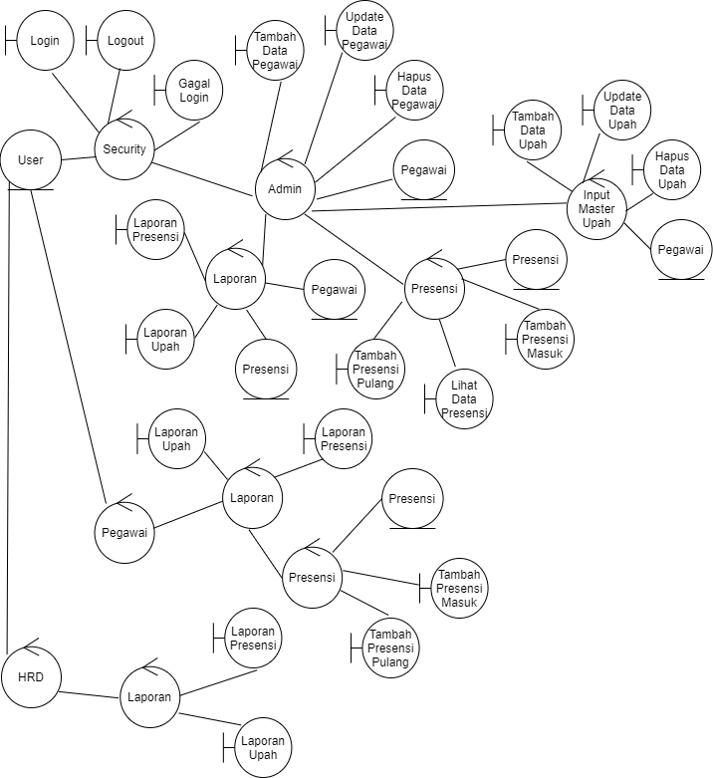

**Gambar 5 Class Analys**

1. **Activiy Diagram**
2. **Activity Diagram Admin**

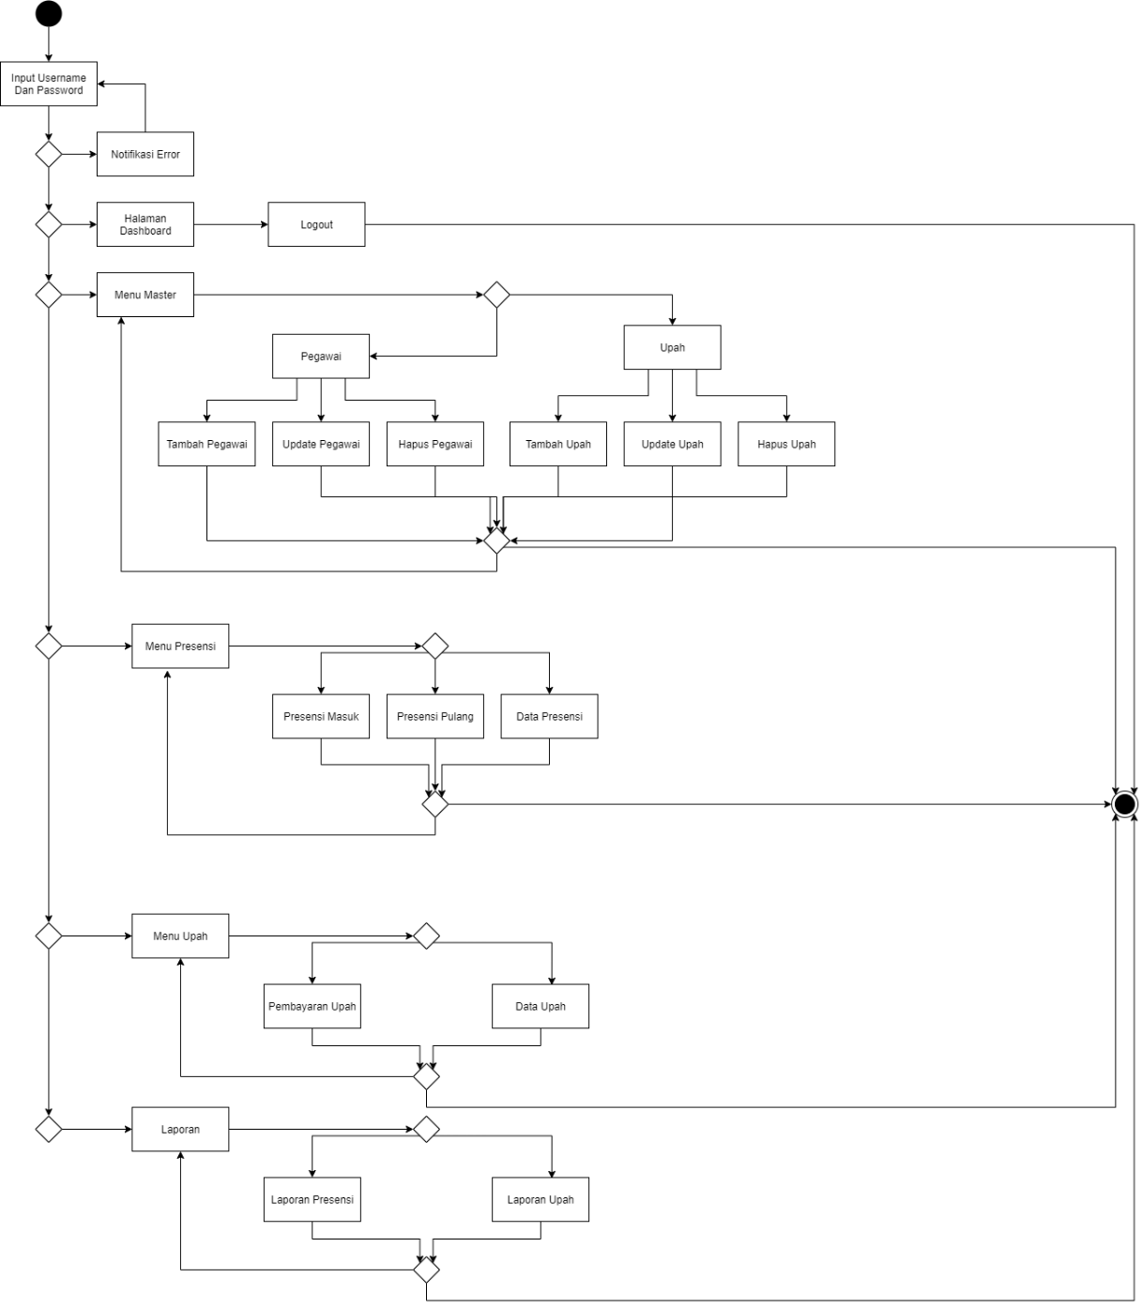

**Gambar 6 Activity Diagram Admin**

1. **Activity Diagram Pegawai**

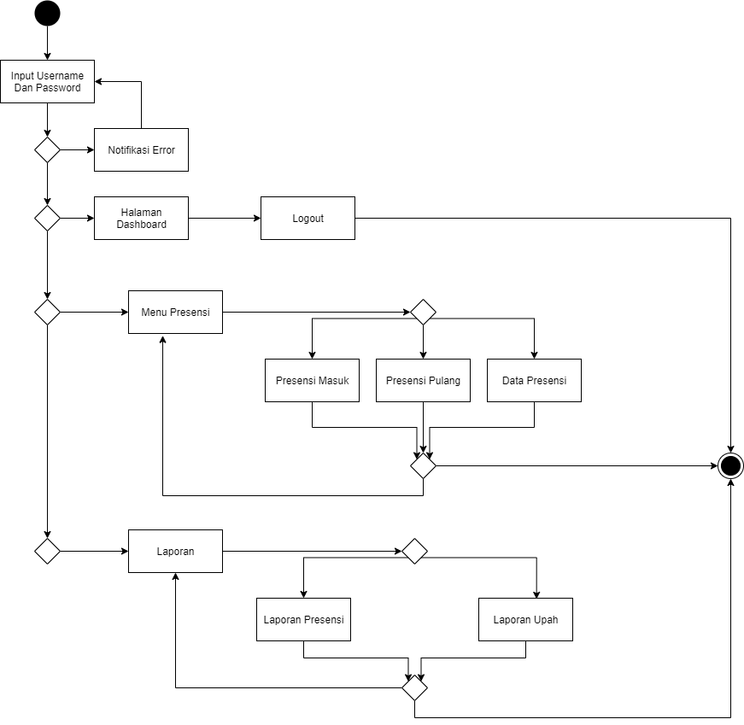

**Gambar 7 Activity Diagram Pegawai**

1. **Activity Diagram HRD**

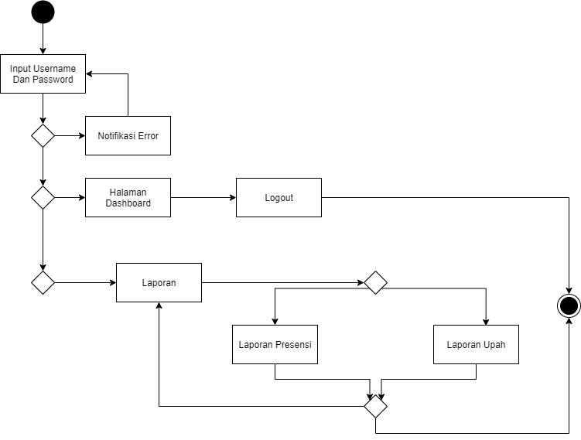

**Gambar 8 Activity Diagram HRD**

1. **Paket Diagram**
2. **Identifikasi Paket Analisis**

**Tabel 26 Identifikasi Paket Analisis**

|  |  |  |
| --- | --- | --- |
| **No** | **Nama Paket** | **Use Case Terkait** |
| 1 | Security | 1. Login |
|  |  | 1. Gagal Login |
|  |  | 1. Logout |
| 2 | Input Pegawai | 1. Tambah data Pegawai |
|  |  | 1. Update data Pegawai |
|  |  | 1. Hapus data Pegawai |
| 3 | Input Master Upah | 1. Tambah data Upah |
|  |  | 1. Ubah data Upah |
|  |  | 1. Hapus data Upah |
| 4 | Presensi Master | 1. Tambah Presensi Masuk |
|  |  | 1. Tambah Presensi Pulang |
|  |  | 1. Lihat data Presensi |
| 5 | Laporan Master | 1. Laporan Presensi |
|  |  | 1. Laporan Upah |
| 6 | Presensi Pegawai | 1. Tambah Presensi Masuk |
|  |  | 1. Tambah Presensi Pulang |
|  |  | 1. Lihat data Presensi |
| 7 | Laporan Pegawai | 1. Laporan Presensi |
|  |  | 1. Laporan Upah |
| 8 | Laporan HRD | 1. Laporan Presensi |
|  |  | 1. Laporan Upah |

1. **Sudut Pandang Fungsional**

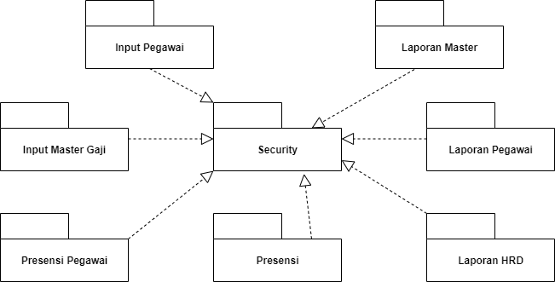

**Gambar 9 Sudut Pandang Fungsional**

1. **Sudut Pandang Kebergantungan Data**

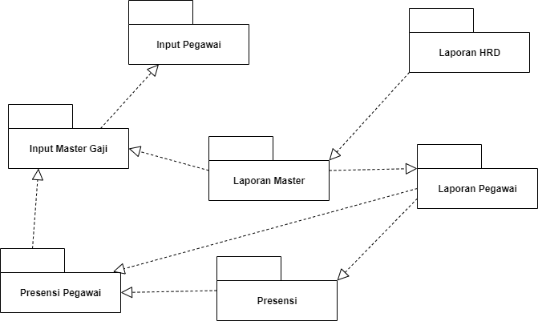

**Gambar 10 Sudut Pandang Kebergantungan Data**

1. **Identifikasi Class Analys Tiap Paket**

**Tabel 27 Class Analisis Tiap Paket**

|  |  |  |  |
| --- | --- | --- | --- |
| **No** | **Nama Paket** | **Use Case Terkait** | **Jenis Kelas** |
| 1 | Security | 1. Login | Boundary |
|  |  | 1. Gagal Login | Boundary |
|  |  | 1. Logout | Boundary |
|  |  | 1. Security | Control |
|  |  | 1. User | Database |
| 2 | Input Pegawai | 1. Tambah data Pegawai | Boundary |
|  |  | 1. Update data Pegawai | Boundary |
|  |  | 1. Hapus data Pegawai | Boundary |
|  |  | 1. Input Pegawai | Control |
|  |  | 1. Pegawai | Database |
| 3 | Input Master Upah | 1. Tambah data Upah | Boundary |
|  |  | 1. Update data Upah | Boundary |
|  |  | 1. Hapus data Upah | Boundary |
|  |  | 1. Input Upah | Control |
|  |  | 1. Pegawai | Database |
| 4 | Presensi Master | 1. Tambah Presensi Masuk | Boundary |
|  |  | 1. Tambah Presensi Pulang | Boundary |
|  |  | 1. Lihat data Presensi | Boundary |
|  |  | 1. Presensi Master | Control |
|  |  | 1. Presensi | Database |
| 5 | Laporan Master | 1. Laporan Presensi | Boundary |
|  |  | 1. Laporan Upah | Boundary |
|  |  | 1. Laporan Master | Control |
|  |  | 1. Presensi | Database |
|  |  | 1. Pegawai | Database |
| 6 | Presensi Pegawai | 1. Tambah Presensi Masuk | Boundary |
|  |  | 1. Tambah Presensi Pulang | Boundary |
|  |  | 1. Lihat data Presensi | Boundary |

**Tabel 27 Class Analisis Tiap Paket (Lanjutan)**

|  |  |  |  |
| --- | --- | --- | --- |
| **No** | **Nama Paket** | **Use Case Terkait** | **Jenis Kelas** |
|  |  | 1. Presensi | Control |
|  |  | 1. Presensi | Database |
| 7 | Laporan Pegawai | 1. Laporan Presensi | Boundary |
|  |  | 1. Laporan Upah | Boundary |
|  |  | 1. Laporan | Control |
|  |  | 1. Presensi | Database |
| 8 | Laporan HRD | 1. Laporan Presensi | Boundary |
|  |  | 1. Laporan Upah | Boundary |
|  |  | 1. Laporan | Control |

1. **Class Diagram**

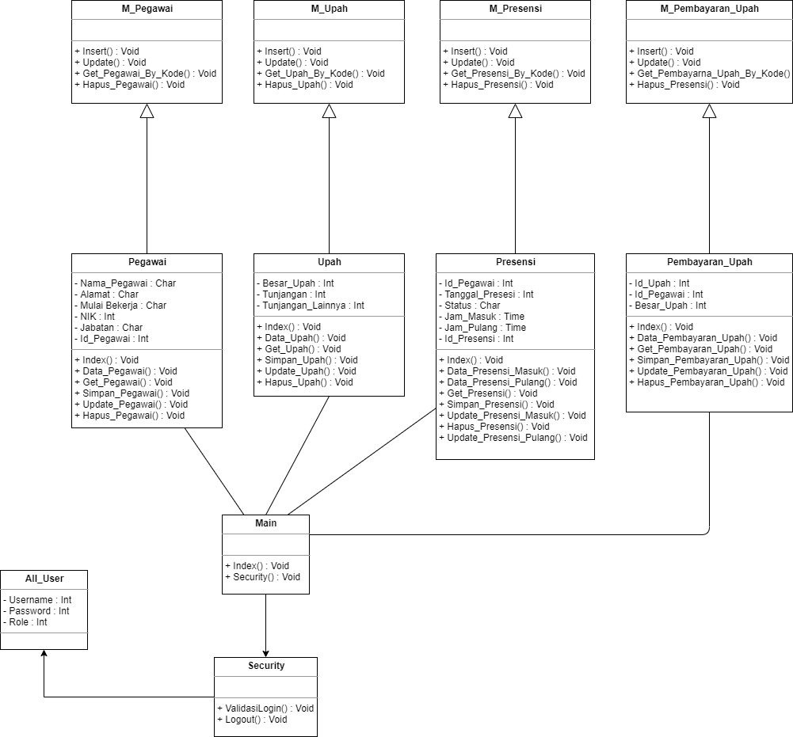

**Gambar 11 Class Diagram**

1. **Squence Diagram**
2. **Squence Login**

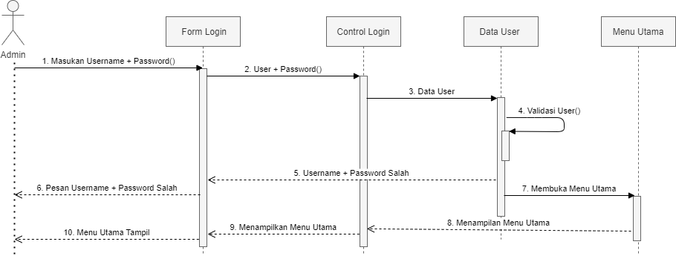

**Gambar 12 Squence Login**

1. **Squence Data Pegawai**

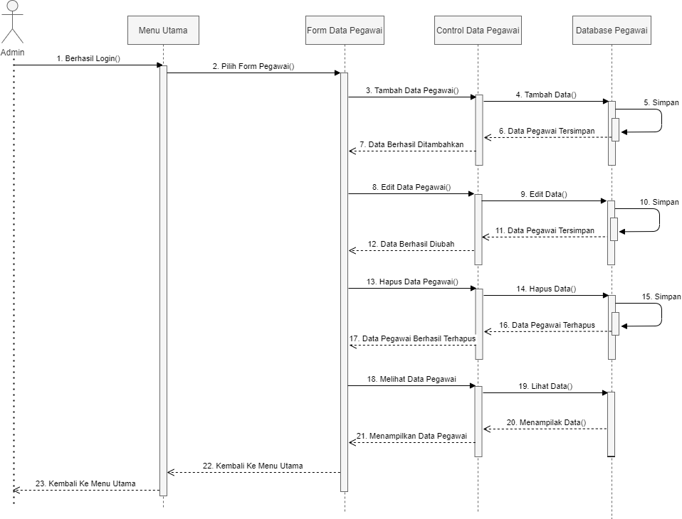

**Gambar 13 Squence Data Pegawai**

1. **Squence Presensi**

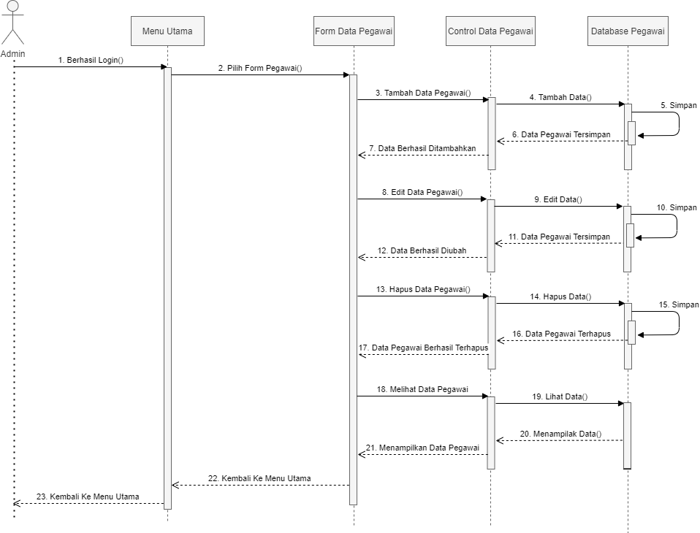

**Gambar 14 Squence Presensi**

1. **Squence Upah**

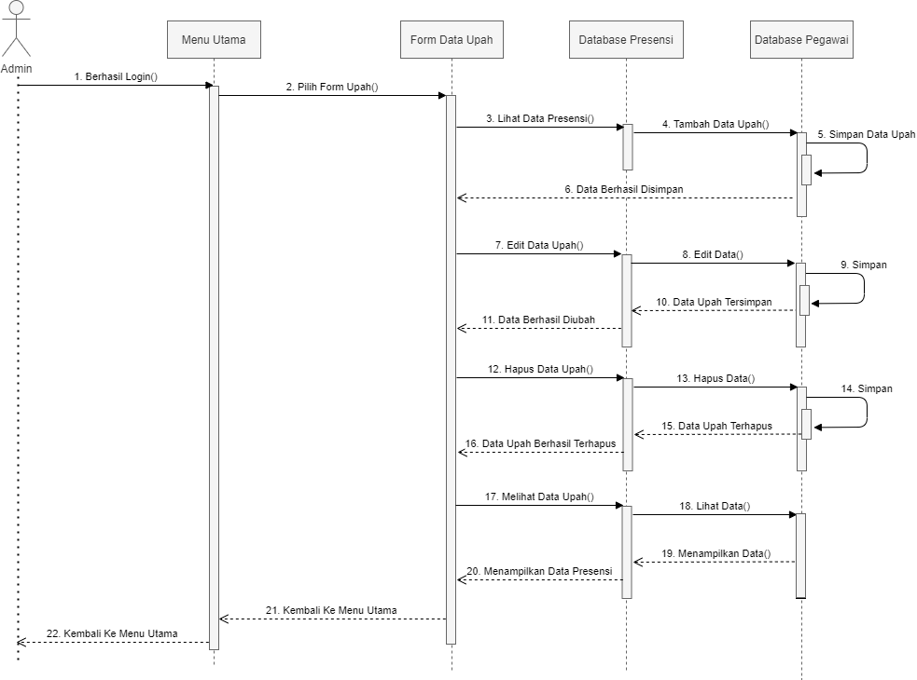

**Gambar 15 Squence Upah**

1. **Squence Pegawai**

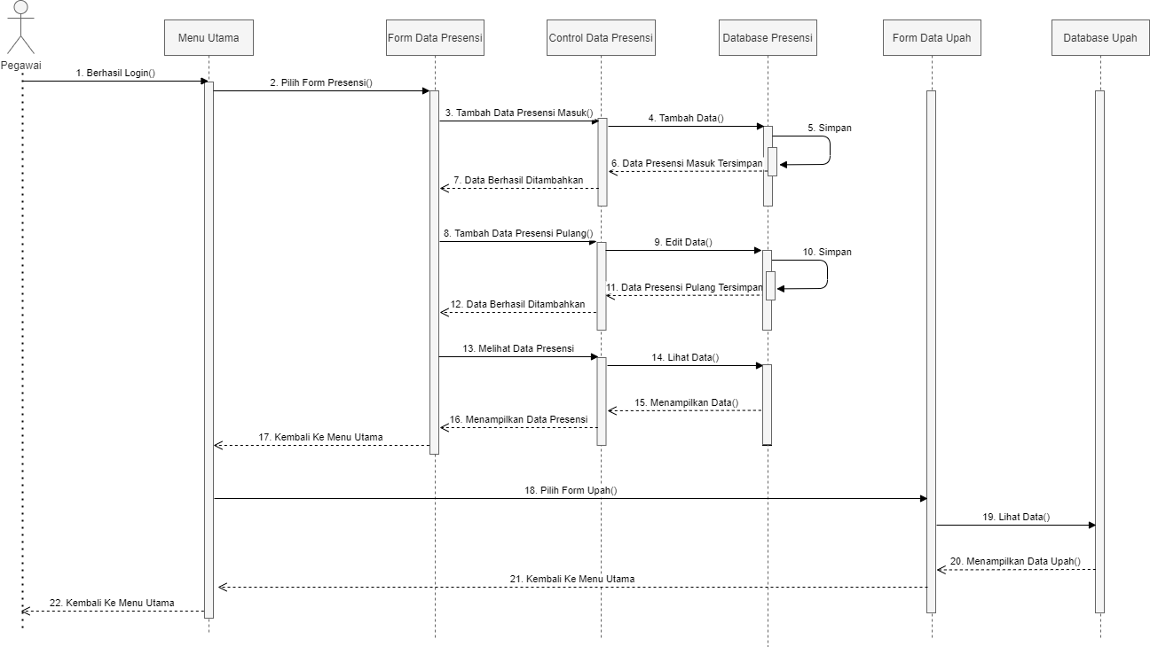

**Gambar 16 Squence Pegawai**

1. **Squence HRD**

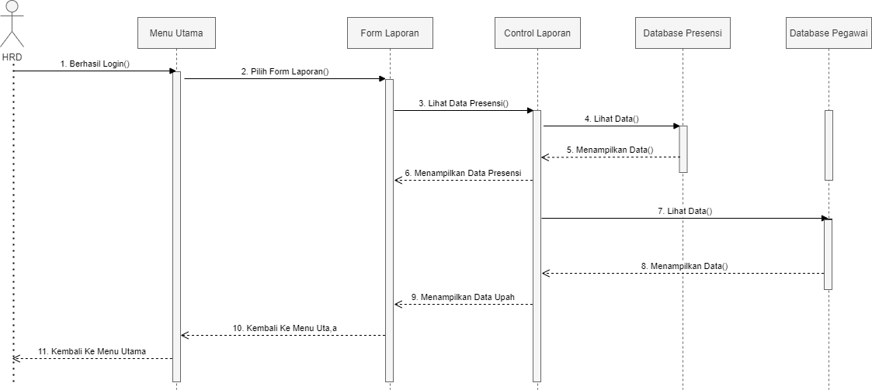

**Gambar 17 Squence HRD**

1. **ER Diagram**

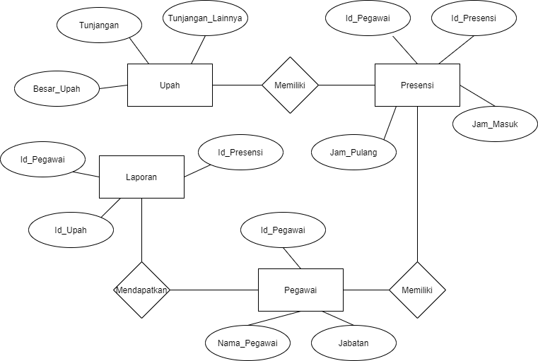

**Gambar 18 ER Diagram**